

International Red Newsletter

希腊共产党评特朗普与普京通电话 1

日本共产党中央委员会议长志位和夫与高中生座谈 3

乌克兰社会学家伊先科关于国内情况的访谈 6

2025年第8期

2025年4月14日

重要声明

本刊指定发布渠道为邮件推送和网站IRN.red，目前未参与任何社交平台账号的运营与活动。

允许在互联网上转载、复制、传播本刊内容，无需授权。转载时建议注明出处：IRN.red

订阅方式

以下三种方式，选择一种即可：

1.扫描二维码填写您的邮箱



（如无法提交，请在空白处点击再试）

2.进入以下链接填写您的邮箱

<https://cloud.seatable.cn/dtable/forms/ff203a21-e739-4321-bb63-3d9665873695/>

3.用您的邮箱发送“订阅”至irn3000@outlook.com

# 希腊共产党评特朗普与普京通电话

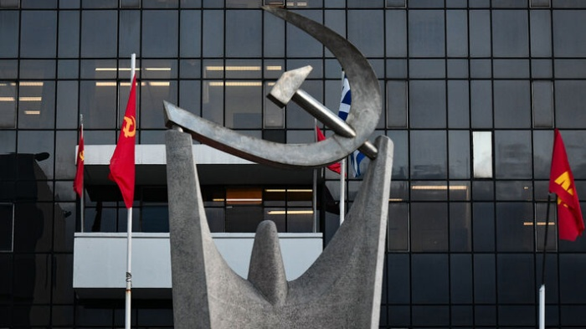

来源：希腊共产党网站

日期：2025年3月20日

链接：<https://inter.kke.gr/en/articles/PRESS-OFFICE-OF-THE-CC-OF-THE-KKE-ON-THE-TRUMPPUTIN-CALL/>

帝国主义和平或和平协议与帝国主义战争是同一枚硬币的两面。他们一面谈论着停火，一面加紧准备着战争。

希腊共产党（KKE）中央委员会新闻办公室对特朗普与普京通电话一事发表声明如下：

围绕美国-北约-欧盟和资本主义俄罗斯在乌克兰已经进行了长达三年的帝国主义战争的停火的热闹议论，并不能掩盖惨痛的事实真相：持久的战争摧残着乌克兰和俄罗斯两国人民，也威胁着其他国家的人民。

在美俄谈判的背景下，特朗普和普京之间就能源基础设施这一议题达成的脆弱的、不完全的停火协议，无法消除帝国主义战争的真正根源，即为控制市场和自然资源而进行的帝国主义竞争。

这个有限的停火协议建立在俄罗斯军队入侵并占领乌克兰领土的既成事实的基础上，是为瓜分领土、能源、其他基础设施、矿藏而进行的谈判进程的一部分。

帝国主义和平、相关的和平协议与妥协都带有资产阶级野心的烙印；帝国主义的联盟与帝国主义的战争是同一枚硬币的两面。把特朗普包装成和平制造者，是对过去和现在经历过美帝国主义所作所为的各国人民的挑衅。

美国-欧盟-乌克兰和俄罗斯双方都在谈论“停火”，但同时也都在加紧准备战争。就在此时，希腊政府也在北约各方的支持下卷入了帝国主义战争：希腊支持欧盟的战时经济以及耗资8000亿欧元的所谓“欧洲防御”的庞大计划，其代价则要由我国人民和其他各国人民来承担。

只有发展争取消灭帝国主义战争的根源、争取推翻资本主义野蛮制度的斗争，才能保卫各国人民的生命和利益。

2025年3月20日

# 日本共产党中央委员会议长志位和夫与高中生座谈

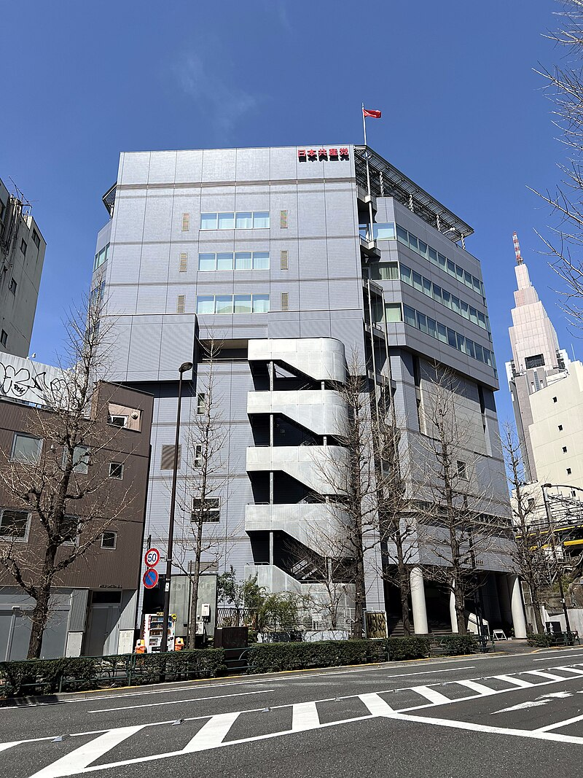

来源：“日本新闻周刊”网站

日期：2024年8月25日

题图：日本共产党总部大楼

链接：

<https://www.japan-press.co.jp/modules/news/index.php?id=15371>

2024年8月24日，日本共产党中央委员会议长志位和夫（Shii Kazuo）回答了到访日共东京总部的来自日本各地的高中生们提出的问题，其中谈到了“自由时间”扩展的重要性以及日本共产党对未来社会“人类自由”大大增长的愿景。

一位学生抱怨道，在这过度竞争的教育制度下，自己没有充足的时间去做自己想做的事。志位和夫说道：“商界一直在干预政府的教育政策，以便通过竞争来把孩子们分成三六九等，并将他们变成盈利的工具。而政府也在商界的要求下向学校施压，使学校更加注重竞争性教育。”然而，志位和夫举例说，芬兰取消了基于公式化考试结果的竞争性教育，却成为了世界上学术水平最先进的国家。

对于“我们怎样才能把我们身边那些说着‘一切都不会改变’的人联系起来？”这一问题，志位和夫回答道：“重要的是，要通过你们的俱乐部活动或圈子活动与人们联系起来，并同他们探讨多种多样的话题。”他说，为了在“自由时间”里发展自己，不仅需要个人式的努力，更重要的是要丰富你的社会互动。他还补充说：“我希望你们能利用自己的‘自由时间’来实现智力和情感上的成长，并通过圈子活动以及与朋友的互动，来促进你们自己的发展。”

对于“如果日本共产党成为执政党，日本成为共产主义国家，将会发生什么？”这个问题，志位和夫回答道：“我们党并不赞成一下子把日本变成一个共产主义国家的想法。我们要求结束日本对美国的屈从以及那些只对大公司和商界有利的政策，作为第一步的改革。只有在经过这样的改革之后，我们才能向公众提出：在征得大部分人口的同意后，日本应当走向社会主义。”他还说，为了扩大“自由时间”，即使是在资本主义制度下，为争取缩短工作时间而斗争也是重要的。他补充说，如果日本选择走向社会主义和共产主义，“工作时间将会因为剥削和浪费的消除而大幅降低”。此外，他还解释了这一系列事情发生的机制。

一位学生说：“如果全球变暖继续以这种速度发展，我认为这也会伤害到资本家。”对此，志位和夫回复说，遏制全球变暖是一个紧迫的问题，即使在资本主义制度下，也必须立即加以解决，欧洲的众多商界人士都意识到了这一问题的紧迫性，并在应对气候变化方面发挥着重要作用。他同时还说：“如果人们开始认为资本主义在从根本上对抗全球变暖方面有局限性，那么替代资本主义的方案就会出现，并被列入人类的议程。”

“我们能够做些什么，来让我们的朋友去投票和了解政治呢？”在被问到这一问题时，志位和夫回答说：“你们可以和你们的朋友进行讨论，就像我们现在这样。”他呼吁在场的学生就“人类自由”和“自由时间”等主题与不同的人进行交谈和讨论。

# 乌克兰社会学家伊先科关于国内情况的访谈

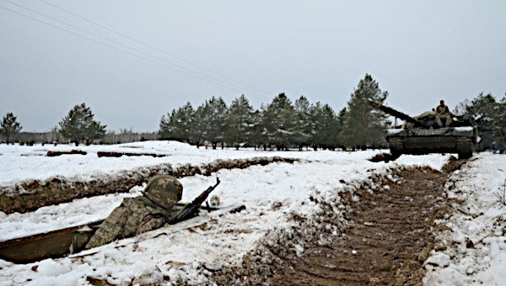

来源：加拿大Socialist Project网站

日期：2024年12月4日

作者：弗拉基米尔·伊先科

链接：<https://socialistproject.ca/2024/12/ukraine-real-desire-to-sacrifice-oneself-for-the-state-is-very-weak/>

在乌克兰，为国献身的真实意愿已十分微弱

弗拉基米尔·伊先科（Volodymyr Ishchenko）是一位乌克兰社会学家，在2019年移居德国之前，曾在乌克兰参与过多项左翼倡议并积极参加政治活动。目前，伊先科在柏林自由大学工作，并继续他对乌克兰“革命”、左翼和极右翼政治暴力的研究，他已经在这些领域研究了20年。自乌克兰战争爆发以来，他还在多个国际媒体上就冲突的不同方面撰写了大量文章。近日，他接受了菲利普·阿尔科伊（Philippe Alcoy）和萨沙·亚罗波尔斯卡娅（Sasha Yaropolskaya）为《不断革命》（Révolution Permanente）[1][1]杂志所作的采访。

菲利普·阿尔科伊和萨沙·亚罗波尔斯卡娅（以下简称“菲-萨”）：在西方这边，关于乌克兰人保卫国家的热情有很多的报道。然而，如今我们也看到了一些年轻人逃避或拒服兵役的现象。你能告诉我们，目前乌克兰人民对于俄乌战争的态度如何吗？

弗拉基米尔·伊先科（以下简称“弗”）：（乌克兰人民）已经没有了这种热情，或者至少，拥有这种热情的的人群相比2022年已经小得多了。那时，这种热情不仅来自于俄罗斯的入侵，而且还来自于俄罗斯最初的入侵计划在几天内就遭遇了失败的事实。当时，人们不仅对俄罗斯攻击我们国家感到愤怒，而且还对在春季取得胜利抱有巨大希望，尤其是在2022年9月乌克兰反攻之后，人们更期待2023年的反攻能取得更大的成功。

正如我们现在所知，乌克兰最近一年的行动未能实现任何目标，相反，我们却目睹了俄罗斯军队相对成功的推进。这会影响到人们对战争的感受。特别是在公众舆论中，趋势十分明显：当前线战况对乌克兰有利并有机会推进时，公众对谈判的支持率就很低。但当局势恶化，乌克兰赢得战争的希望渺茫时，公众对谈判的支持就会增加，对泽连斯基的支持和信任就会减少。

许多迹象表明，2022年出现的热情是相当脆弱的。我们不是第一次看到这种动态。在2004年的“橙色革命”和2014年的“广场革命”之后，人们曾抱有很高期待，但这些期待很快让位于失望。在2019年泽连斯基当选和2022年战争爆发时，出现了类似的情况。一种解释是，这些事件是乌克兰民族崛起的表现，这一崛起带有某种神学性的动态，作为民族解放斗争的最终结果而呈现。

你提到了逃避兵役。试图越境逃跑的人很多。一个更具说服力的数据是，大多数18到60周岁适龄服役的男性并没有在征兵处更新他们的信息。适龄男性信息登记这项要求的出台，是为了使乌克兰的征兵能够稍微更有效一些，避免诉诸于直接在街上抓人的野蛮手段，而是试图收集所有潜在应征者的信息，然后开展更有效的动员。如果人们不更新个人信息，就将被处以高额罚款；而如果不缴纳罚款，他们将在工作和生活中遇到更多麻烦。

所以这是一个非常严重的问题。然而尽管如此，大多数乌克兰男性并没有遵守这一要求。至于在国外的乌克兰男性，尽管每个人都被要求更新个人信息，但据估计，只有少数人照做了。这意味着为国献身的真实意愿是非常低的。

征兵正变得越来越野蛮。已经出现了在公共场合逮捕应服兵役人员的视频，以及警察和军事人员与现场公民发生冲突的画面。

菲-萨：在征兵问题上，乌克兰的情况是否与俄罗斯相似？国家是否会担心，如果推动更大规模的征兵，可能招致社会不满，就像在俄罗斯那样，几年以来一直存在着被征召者的家属（尤其是妻子和母亲）动员起来支持她们的丈夫和儿子的运动？

弗：在俄罗斯，政权害怕发起大规模的征兵行动。他们已经尝试寻找不同的方法来避免大规模的征兵潮。但我觉得乌克兰别无他法，不得不采取降低征兵年龄的措施，尤其是在美国援助已经非常少的情况下。这一措施伴随着极大的警察暴行。

菲-萨：这种情况可能会引发潜在的社会抗议活动吗？

弗：关于这一点，可以说的东西很多。与俄罗斯不同，乌克兰一直在征兵。因此，这并非单次的征兵浪潮，像普京在2022年9月为应对乌克兰反攻而宣布的征兵那样。乌克兰军队的兵源主要来自于征兵。志愿兵并不构成乌克兰军队的大多数，并且自2022年以来，他们的数量已变得微不足道。所有野蛮的动员手段都是志愿参军意向薄弱的结果。

菲-萨：为什么（志愿参军的意向）如此薄弱呢？

弗：对乌克兰国家来说，最仁慈的解释是，这仅仅是因为美国没有提供足够的武器，而这种解释也在某些圈子里被反复提及。这个论调暗示了如何取得战争胜利的一个非常具体的想法。但是，即使2022年拿到了所有的武器和补给，能否对俄罗斯取得决定性胜利也远非定论。我不会对此进行推测。但我认为军事专家们对此也没有一个共识。

另一方面，对乌克兰的武器输送是有条件的，这取决于乌克兰动员工作的效果。因此，今年对征兵法的修正是与美国的武器输送联系在一起的。这一点得到了许多乌克兰政治家的证实。美国期望乌克兰的征兵工作变得更有成效。

现在最紧迫的问题是降低征兵年龄。最低年龄已经从27岁降低到25岁，现在又有巨大的压力要求进一步降低到22岁，甚至18岁。

对这种做法，存在着强烈的反对意见。因为这个年龄段的人是乌克兰人口中生育力最强的群体，也是数量最少的群体之一。事实上，如果把这些年轻人送上战场去遭受屠杀，那么乌克兰人口在战后的恢复能力将进一步减弱。根据联合国对乌克兰人口的最新预测，到本世纪末，乌克兰人口将仅剩下1500万；相比之下，在苏联刚刚解体后的1992年，乌克兰有5200万人口。

而且，这甚至还不是最坏的情况，而是基于一个相当乐观的假设，即战争能在明年结束，数百万难民尤其是育龄妇女，将重返家园并能够有助于乌克兰人口的再生产，但这一点目前还极不确定。

这是一个不可能的选择。纵观历史，许多民族都曾为抵抗帝国征服进行过长期的战争。而且，并不仅仅是对抗帝国征服。以大革命后的法国为例：1789年之后，法国能够击败最强大的欧洲国家联盟，直到1812年拿破仑在俄国被击败。在那20年中，法国击败了整个欧洲。这就是革命的力量。1917年之后，革命的俄国能够击败所有干涉俄国的最强大的帝国主义国家的联盟，这是因为俄国革命的力量，以及它能够建立起一支高效、巨大且胜利的红军。在越南战争中，越南人用几十年击败了法国和美国。阿富汗在从1979年一直持续到2021年的战争中击败了苏联和美国。从理论上讲，人们可能会认为一个小国能够击败一个强大得多的敌人。但这需要的是与乌克兰当下现状截然不同的社会体制和政治。

所有这些战争都是由拥有大量可以动员起来参与大规模革命战争或游击战争的农民人口的国家进行的。在越南，尽管美国犯下了种族灭绝的罪行，尽管力量对比悬殊，但几十年里越南的人口数据一直保持稳定。这就是革命的力量。

然而，后苏联时期的乌克兰却是一个完全不同的国家。人口结构与越南、阿富汗，甚至是一百年前的乌克兰都大不相同。一百年前的乌克兰是一个以农民为主的国家，有多支革命军队，如红军、马赫诺（Makhno）[2][2]的无政府主义军队，以及各种民族主义军阀的军队，这些军队都受益于农民的支持。但今天的乌克兰是一个现代化的城市社会，人口正在不断下降。它无法进行持续数十年的战争。

而且，今天的乌克兰也没有发生任何革命性的变化。1990年、2004年和2014年的三次乌克兰“革命”[3][3]并没有创建一个能够建立有效机制以动员军队和经济的强大革命国家。这些“革命”背后的理念是，乌克兰应该融入由美国领导的世界秩序，成为这种秩序中的一个边缘国家。而这种融入只会使少数中产阶级、一些机会主义寡头和跨国资本受益。

在战争进行了两年半之后，乌克兰政府仍在讨论一个相对温和的增税措施。这充分说明了乌克兰人对国家的信任程度，以及他们保卫国家的意愿水平。社会阶级问题非常重要，因为被征召的士兵主要来自下层阶级。这些人主要是无法贿赂征兵官员以逃避兵役的穷人，以及找不到途径逃离本国的人。

菲-萨：今年（2024年），乌克兰武装部队总司令扎卢日尼（Zaluzhnyi）和外交部长库列巴（Kuleba）都被解职了。你能谈谈乌克兰资产阶级内部的政治斗争吗？

弗：扎卢日尼是泽连斯基的潜在政治对手。对泽连斯基来说，看到一个受欢迎的将军变成政治家是危险的。这是泽连斯基派他去英国担任大使的动机之一。至于库列巴，也存在着信任问题。

我们可以这样分析：这是为了建立一个垂直的权力结构，这种结构是巩固精英阶层和治理国家的一种非正式方式，既利用了民主宪法和议会等正式机制，也利用了非正式的机制。历任乌克兰总统都尝试过构建这种非正式的权力。在俄罗斯入侵之前，泽连斯基就已经开始构建他的垂直权力了。但是战争为此提供了更多的机会，他的办公室主任安德里·叶尔马克（Andrei Yermak）[4][4]被认为是该国第二有权势的人物，拥有巨大的非正式权力以及构建一个有效的非正式结构的能力，该结构能够围绕总统办公室来巩固权力。

这些冲突的动态，尽管有时会爆发出来而成为公众关注的焦点事件，但大多数时候仍然隐藏在幕后。它们主要与前线的战果和军事进展有关。一旦乌克兰军队进展不利，这些冲突就会加剧；一些激进的民族主义者，甚至一些寡头，可能会趁机抬头，诸如此类。

这很大程度上取决于美国和欧盟的立场，以及特朗普将要选择的战略。即使乌克兰失去领土，泽连斯基也必须以一种能够向乌克兰公众呈现为胜利的方式结束这场战争，例如获得欧盟或北约的成员国资格，或者为乌克兰争取一些慷慨的资金支持。如果战争的结果被看作是失败，泽连斯基可能就没有太多未来了。

菲-萨：极右翼在乌克兰发挥着怎样的作用？

弗：西方媒体在整个战争期间广泛讨论着这个话题。一些自由主义媒体试图将乌克兰的极右翼描绘得不如西方的极右翼那样危险，因为他们站在历史的正确一边对抗着俄罗斯这个更重要的敌人。泽连斯基政权试图吸引这些极右翼势力，比如为亚速营（Azov Battalion）举行官方纪念活动，或庆祝极端民族主义者、纳粹同情者斯捷潘·班德拉（Stepan Bandera）的生日。在法国，很难了解这种动态如何随着战争的推进而发展。

菲-萨：极右翼是否因为其在军队中的存在而成为一个规模虽小但却很有影响力的部分？又或者它正在极右翼传统领域之外获得支持？极右翼在乌克兰政治格局中是否扮演着重要角色，亦或其影响力被媒体夸大了？

弗：当西方人讨论乌克兰的极右翼时，我认为他们使用了错误的比较标准。例如，在法国，极右翼主要是勒庞的国民联盟（Rassemblement national），远没有我们讨论的乌克兰的极右翼运动那么极端。勒庞的政党大概不会使用纳粹符号，并且对维希政权在二战期间与纳粹德国的合作持有一种更复杂的态度。他们正在试图洗白自己的形象。

但在乌克兰却并非如此。你提到的斯捷潘·班德拉在乌克兰被公开歌颂，尤其是他作为武装党卫军（Waffen-SS）的成员，受到了亚速营成员的特别推崇。乌克兰极右翼的极端程度远远超过了西方极右翼。

最近，在乌克兰西部最大城市利沃夫举行了一场名为“民族欧洲”（Nation Europa）的国际会议。会议邀请了包括德国的“第三条道路”（Dritte Weg）、意大利的“庞德之家”（CasaPound），以及许多欧洲国家的类似新纳粹团体在内的组织。乌克兰所有主要的极右翼组织的主要成员都参加了这次会议，包括乌克兰自由党（Svoboda party）[5][5]和亚速营/国家军团党（Azov/National Corps）[6][6]。乌克兰的这些政党、组织和军事单位通常被称为极右翼，但它们与那些比主流极右翼政党更为极端和暴力的西方团体有着国际联系。顺便说一下，参加这次会议的大多数乌克兰军事单位与乌克兰军事情报机构即乌克兰国防部情报总局（GUR）有联系。

乌克兰极右翼在意识形态上被认可的、用于实施政治暴力的能力，远远强于西方主流极右翼政党。他们拥有更多武器，以及许多围绕着有能力实施政治暴力的官方军事单位而建立的准军事运动。与主流西方极右翼政党寻求议会地位不同，乌克兰极右翼的力量始终依赖于其在街头的组织能力和暴力威慑的能力。除了极右翼的自由党在2012年的选举中赢得超过10%的选票之外，他们未能在选举中获得较大胜利。（不过，极右翼在乌克兰西部的许多地方议会中却获得了更显著的代表权，并形成了最大的派系。）

不同于由寡头（大资本）或软弱的自由派组成的政党，乌克兰极右翼的力量主要来自于他们在议会外的动员能力。乌克兰的民族主义者能够借鉴一种政治传统，这种传统可以追溯到乌克兰民族主义者组织（Organization of Ukrainian Nationalists (OUN)）[7][7]，而乌克兰民族主义者组织是两次世界大战期间欧洲法西斯主义运动族系中的一员。后苏联时期的乌克兰民族主义者经常直接从乌克兰民族主义者组织中汲取灵感。这种政治传统在乌克兰侨民，尤其是在北美的侨民中得到了延续。加拿大公众直到最近才意识到其政府在二战后接纳了相当数量的乌克兰法西斯分子。相比之下，其他后苏联时期的乌克兰政治流派并不具备这种保存完好的政治传统。

今天，亚速营的成员已经被视为非常合法的战争英雄。他们享有超乎寻常的媒体关注，并将自己塑造为一支精英部队，而媒体也支持这一说法。许多亚速营的发言人已经成为公众人物。西方媒体的某种洗白也让他们从中受益。西方媒体虽然在2022年之前还将他们称为新纳粹，但今天却很容易地忘记了这段历史。

最后，我们不仅要思考极右翼本身，而且还要思考乌克兰和西方精英在为乌克兰极右翼和种族-民族主义洗白方面的狼狈为奸。今天讨论这个话题，可能马上就会招致排斥或孤立，不管是在乌克兰，还是在西方，都是如此。例如，乌克兰历史学家玛尔塔·哈夫里什科（Marta Havryshko）移居美国后，仍继续撰写批判乌克兰民族主义者、乌克兰种族-民族主义政治以及乌克兰极右翼的文章，因而就受到了成千上万次威胁，包括死亡威胁和强奸威胁。

菲-萨：在你看来，亚速营是乌克兰极右翼的主要力量吗？在马里乌波尔和巴赫穆特的战役中，它不是被大大削弱了吗？你认为它在未来极右翼的重组中仍然会发挥重要作用吗？

弗：恰恰相反，亚速营得到了发展壮大，目前已形成了两个旅——第3突击旅（3rd Assault Brigade）和国民警卫队亚速旅（Azov Brigade of the National Guard）。除此之外，还有一支隶属于国防部情报总局的特种部队“克拉肯”（Kraken）。他们的政治影响力以及在媒体中的曝光度已经显著增长。他们的合法性也得到了加强。因此，他们没有被削弱，而是变得更加强大了。而且，与广为流行的传言相反，他们并没有变得去政治化。

菲-萨：你是否担心，在战争结束后，极右翼，尤其是那些曾在前线作战的极右翼分子，会成为乌克兰战后唯一拥有充分连贯的意识形态方案的政治力量？毕竟，新自由主义的意识形态方案在乌克兰已无处容身，而左翼力量又相当薄弱。

弗：这完全取决于这场战争的结果。目前来看，结果还有很大的不确定性。核战争是一种可能的结局，尽管我们希望这最好不要发生。如果爆发核战争，我们今天讨论的一切都将无关紧要。当然，也可能会实现持久停火，但这种可能性很小。

乌克兰极右翼的激进化程度将取决于泽连斯基政府和乌克兰经济的稳定性。如果国家机构解体，经济衰败，那么民族主义者就将拥有很好的机会来巩固他们的权力，因为他们是一个非常合法的、广为人知的且军事化程度很高的政治力量。

菲-萨：那么劳工运动的状况如何？自战争开始以来，乌克兰发生了一些小规模罢工，尤其是在医疗行业。但很难了解实际情况到底如何。工人阶级组织起来的状况和能力如何？他们是否可能至少在某种程度上对极右翼的崛起形成制衡？

弗：在当前形势下，工人阶级无法发挥任何作用。乌克兰的劳工运动在战争爆发前就已经非常薄弱了。乌克兰最后一次真正大规模的政治罢工是1993年顿巴斯矿工的大罢工。讽刺的是，当时他们的诉求是顿巴斯的自治以及与俄罗斯建立更紧密的关系。然而这次罢工实际上与原苏联企业的“红色高管”（red directors）有关，这些人在苏联瓦解后的最初几年仍然掌握着很大的权力，他们利用这场罢工从政府那里争取到了一些让步。这场罢工最终导致了提前选举和政府更迭。但从那以后，乌克兰再也没有发生过大规模的罢工。

过去30年里，我们只看到了小规模罢工，通常局限于个别公司，最多涉及某些经济领域，而且很少带有政治色彩。此外，正是2014年“广场革命”期间未能发动政治罢工，才导致了暴力的升级，因为抗议运动无法对不愿让步的政府施加足够的压力。这又给了激进民族主义者推广其暴力抗议策略的机会。

所以是的，自此次大规模入侵以来，罢工已被禁止。即便发生罢工，大概率也是非正式的。

战后会发生什么仍然很大程度上取决于战争会如何结束。但根据我们的理解，劳工运动的壮大需要一定的经济增长，这样工人才不会被解雇。而这又需要成功地重建乌克兰的经济。

在一些非常乐观，但不一定可能的情况下，当乌克兰士兵回来重新参与乌克兰经济之后，他们可能会向政府提出更多的要求。这确实在一些战争结束之后发生过，特别是在第一次世界大战之后。但这在今天仅仅是推测。现在看来更可能遇到的是一些更加黯淡的前景……

菲-萨：关于乌克兰左翼的状况和立场，在战争开始时，有许多文章和文字呈现了乌克兰左翼活动家的观点，并解释了一些西方左翼不支持北约提供更多武器的观点是多么的盲目。而在你的文章中，你试图对战争提出一个更具微妙差别的观点。

入侵发生以来的两年间，乌克兰左翼的立场发生了怎样的变化？有组织的左翼，以及知识分子的立场有何变化？左翼是否对乌克兰政府及北约在冲突中的作用抱有更为批判的态度？

弗：乌克兰的左翼一直是非常多样化的。

讽刺的是，乌克兰最大的左翼政党乌克兰共产党（Communist Party of Ukraine）支持俄罗斯的入侵。乌克兰共产党曾是一个非常重要的政党……直到“广场革命”前。它在20世纪90年代是该国最受欢迎的政党。在1999年的总统选举中，乌克兰共产党的候选人获得了37%的选票。即便在“广场革命”前夕，乌克兰共产党依然赢得了13%的选票。虽然支持率有所下降，但它在议会中仍占有重要席位，并且有力地支持着维克托·亚努科维奇（Viktor Yanukovych）的政府。“广场革命”之后，乌克兰共产党失去了顿巴斯和克里米亚的选举根据地，因为这些地区从基辅的统治下分离了出去。该党也因乌克兰政府的“去共产主义化”政策而遭到镇压——被暂停活动，直到2022年被永久封禁，许多其他所谓的亲俄政党也遭遇了同样的命运。

1993年以来一直担任乌克兰共产党领导人的彼得罗·西蒙年科（Petro Simonenko）于2022年3月逃往白俄罗斯。在白俄罗斯，他支持俄罗斯的入侵，将之视为针对“基辅政权”的反法西斯行动。俄罗斯占领区的共产主义组织已经与俄罗斯联邦共产党（Communist Party of the Russian Federation）合并，并参加了俄罗斯于2023年组织的地方选举，甚至进入了部分地方议会。在占领区，苏式的乌克兰工会也发生了同样的合并。这就是乌克兰大部分的所谓左翼。

与此同时，也有一些规模较小、较年轻的左翼团体。他们一直对共产主义者持批判态度，而与西方的民主社会主义者以及自由左翼结合得更为融洽。与共产主义者不同，他们的社会基础与中产阶级的亲西方的、非政府组织化的（NGO-ized）“公民社会”更为接近。在战争爆发后，他们能够通过一种身份政治的方式，更有效地将其立场传达给西方：“我们是乌克兰左翼。愚蠢且傲慢的西方左翼根本不理解这个国家发生了什么。”

当然，不夸张地说，这种立场从一开始就有很大问题。相比之下，乌克兰共产党在2014年有10万名党员。而这群年轻左翼即使在其发展得最好的时期，在全国范围内最多也只有1000名活跃分子和支持者，而自广场革命之后，他们的人数就一直在下降。这些左翼群体大多支持乌克兰，有不少人自愿参军，但他们无法像极右翼的军事单位那样，建立一个类似的、哪怕规模小的多的左翼军事单位。他们中的许多人也参与了人道主义行动。

如今，他们中的一些人正在重新审视他们对战争的立场，特别是在野蛮征兵的背景下。当大多数乌克兰人不愿参战时，很难声称这场战争仍然是某种类型的“人民战争”。他们是否愿意公开表达这一修正后的立场，还取决于他们对镇压的恐惧。在乌克兰的公共领域，发表批评战争的言论是非常困难的。这种批评大多存在于私人对话中，或在“仅朋友可见”的Facebook账号上，而且在出版物中通常只能非常谨慎地表达。

这种左翼环境也对民族主义提出了批评，因为很难忽视乌克兰在这两年间的变化，包括对俄语使用者的歧视的扩散以及政权的民族同化政策。例如，乌克兰学校不再教授俄语，即便是作为选修课，即便是在像敖德萨这样以俄语为主的城市。在敖德萨，可能有80%至90%的乌克兰族儿童用俄语与父母交谈。最近提出的一项法案可能会禁止在学校使用任何俄语，不仅是在课堂上与老师交流时，而且还包括课间休息时学生之间的私人对话。该法案已得到了教育部长的批准。

乌克兰左翼的第三个部分是马克思列宁主义者，就是我所说的在许多后苏联国家出现的“新苏维埃复兴”现象的一部分。他们通常以“圈子”的形式组织起来。这些“圈子”是原始的政治组织，而不仅仅是单纯的马克思列宁主义读书小组。他们在俄罗斯更受欢迎，能够创建拥有数十万订阅者的YouTube频道。在俄罗斯、白俄罗斯和中亚，这样的“圈子”能够吸引成千上万的年轻人。这些人从未在苏联的环境中生活过一天，但他们对自己国家的社会政治现实持批判态度，并在正统的马克思列宁主义中找到了解决现实问题的工具。尽管面临去共产主义化、反俄民族主义以及反共主义态度的压力，这种组织在乌克兰也依然存在并有所发展。

几乎从一开始，这些群体就反对他们的政府，采取革命失败主义的立场。人们可能会怀疑社会革命是否还有可能发生，就像一百年前在崩溃的俄罗斯帝国所属的乌克兰那样。然而，从一开始，这些群体就批评强制征兵，呼吁国际主义，并且从不试图为乌克兰政府的行动辩护。

受访者弗拉基米尔·伊先科是乌克兰的政治活动家，《Spiln`ya》杂志的编辑，柏林自由大学东欧研究所的研究员。

1. [1] “不断革命”（Révolution permanente (RP)）是法国的一个托洛茨基主义政党，成立于2011年4月，出版同名杂志。——译注
2. [2] 内斯托尔·伊万诺维奇·马赫诺，乌克兰无政府主义者，俄国内战期间乌克兰无政府主义者军队的指挥官。——译注
3. [3] 分别指1990年的“花岗岩革命”（由基辅的学生在十月广场发起的一场要求独立的自由主义抗议）、2004年的“橙色革命”和2014年的“广场革命”（又称“尊严革命”）。——译注
4. [4] 乌克兰律师、制片人、政治人物，被总统泽连斯基任命为乌克兰总统办公室主任，任期从2020年2月11日开始。叶尔马克也是乌克兰武装部队最高统帅部的成员。他被称为泽连斯基的得力助手，是乌克兰“真正的权力经纪人”。——译注
5. [5] 全乌克兰联盟“自由”党，简称自由党，是一个极端民族主义政党。——译注
6. [6] 国家军团党是乌克兰的一个极右翼政党，由亚速营的退伍军人创建。——译注
7. [7] 1929年成立于维也纳的乌克兰激进极右翼极端民族主义政治组织，起初在波兰治下的东加利西亚活动。由于其极端民族主义倾向，多数历史学家将其视为法西斯主义组织。为了实现乌克兰独立，该组织针对波兰、捷克斯洛伐克和苏联运用了诸如暴力、恐怖主义的策略。1940年分裂，一派为安德里·梅利尼克领导的温和派，一派为斯捷潘·班德拉领导的激进派。1941年德军入侵苏联后，激进派在利沃夫宣布乌克兰独立，表示将与纳粹德国合作。二战后期，激进派在纳粹德国扶持下成立乌克兰反抗军，与苏军作战直至50年代。——译注